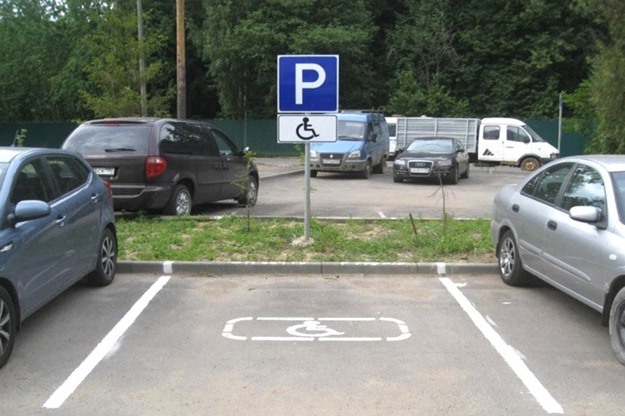

Государственное автономное учреждение Саратовской области
«Марксовский реабилитационный центр для детей и подростков с ограниченными возможностями»

Оформление бесплатной парковки

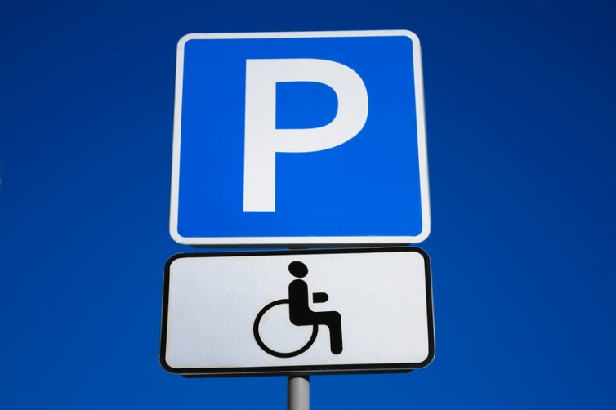

Подготовила: специалист по социальной работе Ефремова О.В.

Информация о бесплатной парковки

Лицу, являющемуся перевозчиком ребенка с инвалидностью, предоставляется право на парковку в специально отведенных местах. Места оборудованы специальным знаком в виде инвалидной коляски или специальной разметкой. Право возникает только на один автомобиль семьи при оформлении знака или разрешения.

Особенности использования парковочных льгот
Как и в любой другой сфере, рассматриваемый вопрос имеет свои нюансы.
1.На всех парковках общего пользования – в том числе возле социальных объектов, транспортных узлов, жилых домов, культурных учреждений и т.д. для льготников помечается специальным знаком.
Но, если автолюбитель — инвалид (или лицо, его перевозящее) на платных автостоянках занимает место, не оборудованное специальным знаком, то за парковку платить придется на общих основаниях.
2.Семьи, в которых воспитывается ребенок -инвалид, могут оформить парковочную льготу только на один автомобиль. Как правило — это транспортное средство, принадлежащее родителю или законному представителю.
(Законными представителями людей с инвалидностью признаются их родственники, родители и иные лица, оформленные по закону).

На какие машины оформляется удостоверение
На автомобиль являющийся собственностью законного представителя ребенка-инвалида.
Обязательным условием использования парковочного удостоверения является оборудование авто знаком «Инвалид». С 4.09.2018 г. в РФ специальный опознавательный знак для транспортного средства инвалидов выдается через местные учреждения МСЭ. Знак является персонифицированным и содержит все необходимые данные для идентификации гражданина с инвалидностью.

Порядок оформления
Необходимо собрать пакет документов и отправиться в МФЦ. Там предстоит заполнить заявление по установленной форме.
Список входящих документов при оформлении:
- свидетельство о рождении (паспорт) ребенка;
- паспорт его законного представителя;
- документ об инвалидности;
- заключение о наличии медицинских показаний для обеспечения передвижения ребенка транспортным средством. В ИПР вписывается автотранспортное средство как часть программы реабилитации.
- страховое свидетельство обязательного пенсионного страхования заявителя (СНИЛС).

Сроки рассмотрения документов
Если все документы оформлены верно, то ответ из МФЦ придет через 10 дней.
Льготная парковка предоставляется на время действия инвалидности (также зависит от группы). Пока статус не будет подтвержден, льготами это лицо не обеспечивается.
Парковочные преференции предоставляются только на один автомобиль.
Заявление можно подать в «Личном кабинете (инвалида)» на сайте ФРИ (Федеральный реестр инвалида) или непосредственно в МФЦ. Для этого необходимо зарегистрироваться на официальном сайте и действовать по инструкции.

Реестр парковочных льгот
В реестр вносятся такие сведения:
- номер справки МСЭ и срок ее действия;
- Ф.И.О. законного представителя ребенка- инвалида;
- адрес регистрации, контактный телефон;
- СНИЛС;
- информация о категории льготника;
- данные об автомобиле: марка, госномер.
Все данные строго проверяются.

Последние изменения
С 2021 г. начнет действовать единая федеральная база льготников данной категории на всей территории РФ. Инвалидам больше не нужно будет подтверждать свое право на бесплатное пользование парковочными местами в МФЦ регионов пребывания.

